3-1 8-Queen 문제

염색체 구성

우선 염색체의 경우 랜덤으로 숫자를 골라 정수배열을 만들어주는 것이다.

적합도 계산 함수

Max_value를 초기값으로 28을 선정하고 행과 열의 충돌을 계산하여 28-value로 계산하였다. 또한 이중 for문과 절댓값을 계산하여 대각선 충돌도 계산하였다.

CrossOver함수

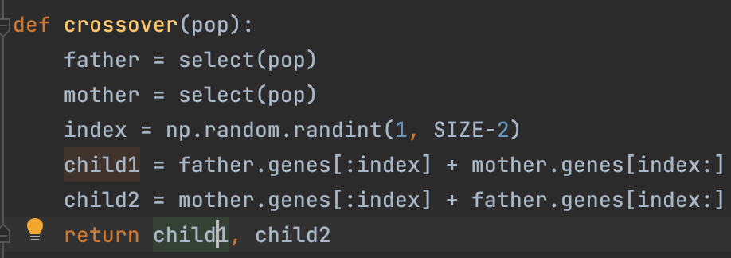

Crossover의 경우 이중 교차가 아닌 인덱스 하나를 골라 교차를 진행하도록 하였다.

Mutation 함수

돌연변이 시에 유전자의 각 염색체 마다 확률 이하의 값을 갖을 때만 일어나도록 하고, 염색체는 랜덤으로 일어나도록 진행했다.

실행 결과

세대수 10, 돌연변이 확률: 0.1 로 적합도가 28이 되거나 1000번이상 실행한 경우로 설정하여 8-queens 문제의 해를 구했다,.

3-2 TSP 문제

염색체 구성

염색체는 서울이 처음과 마지막이므로 사이즈 10임 정수배열을 만들어 처음과 마지막을 0으로 고정하고, 그 안에 숫자를 중복없이 랜덤으로 골라 생성하였다.

적합도 계산 함수

적합도 함수는 서울부터 모든 도시를 거쳐 다시 서울로 돌아오는 거리를 적합도로 설정하고 각각의 거리를 구하도록 계산하였다.

CrossOver 함수

이번에는 이중교차 crossover를 사용하였는데 TSP의 경우 중복이 존재하면 불가능해가 되므로 중복을 없애주는 절차를 거치고 자식세대를 생성하게 했다. 또한 이중 교차의 인덱스도 랜덤으로 두개를 생성하여 sort하는 방식을 차용했다.

돌연변이는 하나의 유전자를 받았을 때 각각의 염색체를 돌며 하는 것이 아닌 하나의 유전자 내에서 돌연변이 확률보다 낮은 확률을 랜덤으로 갖게 되었을 때 두개의 염색체를 골라 swap해주는 방식을 차용하였다.

세대 수는 10, 돌연변이 확률은 0.1로 설정하고 각 세대 별 적합도들을 오름차순 정렬하고 최소 적합도를 1018로 설정하여 이 보다 낮을 경우와 실행 횟수가 1000번을 넘길때 종료하도록 설정하여 TSP의 최적의 해를 구하도록 하였다.